Тема Правила перехода дорог. Перекрестки. Сигналы, подаваемые водителями транспортных средств.
Цели:
- закрепить знания обучающихся по теме «Перекресток»: что такое перекресток, виды перекрестка;
- закрепление знаний по безопасному ориентированию в опасных ситуациях;
- отработка в игровой форме навыков безопасного поведения на перекрестке;
- воспитание наблюдательности, бдительности, осторожности, дисциплинированности на дороге.

Интеллектуальная разминка
- Как ты думаешь, что такое перекресток?
- Приходится ли тебе переходить перекрестки по дороге в школу?
Новый материал
Перекресток – это пересечение, примыкание или разветвление дорог. Выезды с прилегающих территорий (например, со двора) перекрестками не считаются.
В зависимости от числа пересекающихся дорог различают следующие виды перекрестков:

ВИДЫ ПЕРЕКРЕСТКОВ
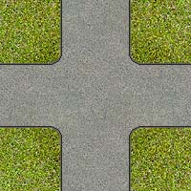
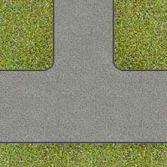
крестообразный
Т-образный
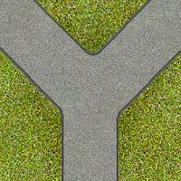
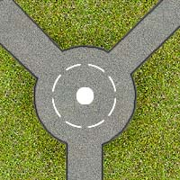
У-образный
С организацией кругового движения

Перекрестки, где пересекаются или берут начало несколько улиц, называются площадью. В нашем городе примером площади является сквер им. Кирова. Переходить площадь можно только в специально отведенных местах.

Часть улицы, расположенной между двумя перекрестками, называется кварталом.
Границами перекрестка являются воображаемые линии, соединяющие соответственно противоположные начала закруглений проезжей части.
Территория перекрестка — это место наиболее интенсивного движения транспортных средств и пешеходов, пересечение их путей.

Регулируемые – это те, на которых очередность движения определяется сигналами светофора или регулировщика.

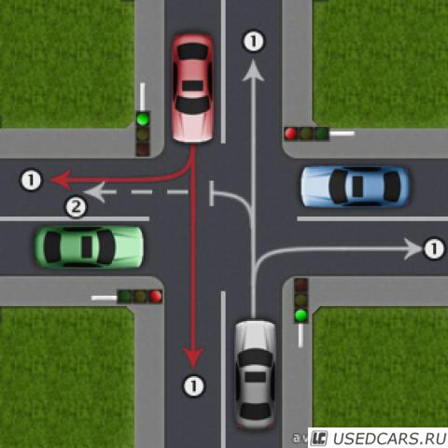

В зависимости от интенсивности и плотности транспортных потоков, на перекрестках могут устанавливаться светофоры и знаки приоритета. Так при интенсивном движении в обоих направлениях целесообразно применение светофорной сигнализации. При этом транспортные потоки будут равномерно разгружаться с перекрестка в обоих направлениях. При значительно меньших потоках устанавливают знаки приоритета. При этом в направлениях, где поток автомобилей больше - устанавливают знаки главной дороги. Увидев перекресток без светофоров и знаков приоритета, можно заметить, что и поток транспортных средств незначительный по всем направлениям.
Под нерегулируемым пешеходным переходом подразумевается переход, необорудованный светофорной сигнализацией, но обозначенный дорожным знаком «Пешеходный переход» или разметкой «зебра». При желтом мигающем сигнале светофора, знаках приоритета, а так же при отсутствии и тех и других - перекресток НЕРЕГУЛИРУЕМЫЙ. Нерегулируемые в свою очередь подразделяются на перекрестки равнозначных и неравнозначных дорог.
Улица или переулок, которые соединяют параллельные улицы, называются проездом. Проезд служит для пропуска транспортного потока при ограниченной пропускной способности центральных проездных частей магистральных улиц.
Внутриквартальный проезд — разновидность городской автомобильной дороги, обеспечивающая местную транспортную связь внутри кварталов, микрорайонов и с улицами местного значения, а также с магистральными улицами.

Правила перехода регулируемого перекрестка:
- Остановиться на краю тротуара.
2. Посмотреть на светофор на противоположной стороне дороги.
3. Дождаться зеленого сигнала светофора.
4. Дождаться полной остановки всех машин.
5. Посмотреть налево, направо, затем снова налево.
6. Совершить переход, контролируя движение машин с обеих сторон.
7. Пропустить машины со спец. сигналами.
С апреля 2015 года в силу вступили поправки в ПДД о правилах перехода перекрестков. Если раньше переход осуществлялся только под прямым углом, то сейчас разрешено переходить дорогу по диагонали. В скором времени перекрестки оборудуют диагональными светофорами и нанесут специальную разметку.

Переход нерегулируемого перекрёстка гораздо опаснее. Давайте составим правила перехода:
- Остановиться на краю тротуара.
2. Посмотреть налево, направо, затем снова налево.
3. Если нет машин, совершить переход, контролируя движение машин с обеих сторон.
4. Следить за поворотом транспорта.
5. Пропустить машины со спец. сигналами.

Так же необходимо знать правила поворота автомобилей:
– если автомобиль поворачивает налево, на левом борту мигает лампочка;
– если автомобиль поворачивает направо, на правом борту мигает лампочка.
Проезд перекрестков автомобилями.
При приближении к перекрестку каждый водитель должен решить, какой перед ним перекресток: регулируемый или нерегулируемый.
Регулируемый перекресток - перекресток, на котором движение координируется светофором или регулировщиком.
При проезде таких перекрестков следует придерживаться следующих правил:
1. При равном праве на движение трамвай имеет преимущество перед нерельсовыми транспортными средствами.
2. Независимо от сигналов светофора все водители обязаны уступать дорогу транспортным средствам, подающим специальные сигналы («скорая медицинская помощь», пожарные и другие автомобили, оборудованные проблесковыми маячками синего или красного света), а также любым транспортным средствам, сопровождаемым машинами ГИБДД.
3. Независимо от сигнала светофора уступите дорогу транспортным средствам, уезжающим с перекрестка.
4. При включенной зеленой стрелке в дополнительной секции светофора пропустите транспортные средства, движущиеся с других направлений.
Напомним шесть случаев запрещения движения при разрешающем зеленом сигнале светофора:
- жесты регулировщика противоречат сигналу светофора,
- на перекрестке установлен временный запрещающий знак «Въезд запрещен»,
- на перекрестке образовался затор, по пересекаемой дороге движется спецтранспорт,
- организованная транспортная колонна, при необходимости пропустить пешеходов, не покинувших перекресток,
- пропустить прогулочные шествия или демонстрации.
Нерегулируемый перекресток может быть с неравнозначными и с равнозначными дорогами. Перекресток неравнозначных дорог определяется либо знаками приоритета, либо по покрытию. Если перед перекрестком стоит знак «Уступите дорогу» или «Движение без остановки запрещено», то вы находитесь на второстепенной дороге и должны уступать дорогу транспортным средствам, которые находятся на главной дороге.
Точно также вы должны поступать, когда выезжаете на перекресток с грунтовой дороги на дорогу с покрытием. При этом тип покрытия не имеет значения (щебенка, гравий, асфальт, бревна и т.д.). Равнозначными дорогами являются дороги, имеющие покрытие или не имеющие его, а также дороги, на пересечении которых установлены знаки «Пересечение равнозначных дорог».
На таких дорогах действует правило «помехи справа»: водитель, имеющий помеху справа, уступает, за исключением водителя трамвая, который независимо от направления движения на таком перекрестке обладает преимуществом.

Давайте вспомним два правила проезда нерегулируемых перекрестков равнозначных дорог:

1.Увидел помеху (транспортное средство) приближающиеся справа (с правой руки) - уступи дорогу (не создавай помех) Увидел слева-имеешь преимущество, проезжай первым.

2.При повороте налево, выезжая на перекресток, пропусти транспортные средства движущиеся навстречу в прямом направлении или поворачивающие направо.
Несколько слов о движении в «жилых зонах».
На территории, обозначенной знаками «жилая зона» и «конец жилой зоны», движение транспортных средств носит, как правило, эпизодический, локальный характер, а движение пешеходов имеет преобладающее значение. Поэтому водители должны уступать дорогу пешеходам, движущимся по проезжей части. Нужно помнить, что в жилой зоне скорость движения транспортного средства не должна превышать 20 км/ч.
В жилой зоне запрещается:
- сквозное движение;
- учебная езда;
- стоянка с работающим двигателем;
- стоянка грузовых автомобилей с максимально разрешенной массой более 3,5 т вне выделенных и обозначенных знаками и разметкой мест. При выезде из жилой зоны водитель должен уступить дорогу другим участникам дорожного движения.
Задание
«Найди ошибки на рисунке».
А) Отметь галочкой, кто из ребят нарушает правила дорожного движения. Как нужно поступать правильно?
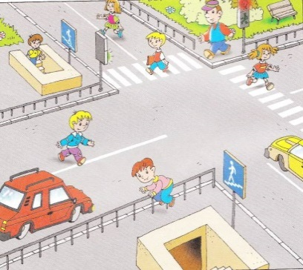
Б) Какую ошибку допустил мальчик, ожидая на пешеходном переходе зеленый сигнал светофора?
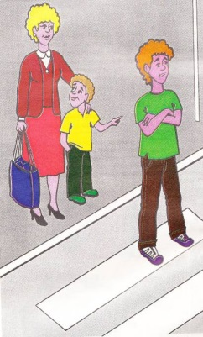

«Объясни». Водитель является неотъемлемой частью дорожного движения. Представьте себя в роли водителя и прокомментируйте, какой тип перекрёстка изображен и как нужно вести себя водителю в предложенных ситуациях.
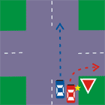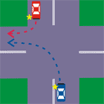
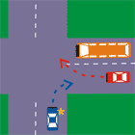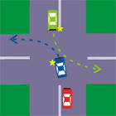

«Соотнеси». Соотнесите движение водителя на картинке с её описанием (работа в группах). Правила и картинки перепутаны.

Проезд перекрестка - поворот направо. Если поворачиваете направо на дорогу с многополосным движением, то не нужно ждать пока слева никого не будет. Можно, конечно, аккуратно, начинать движение.

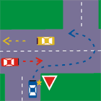
При поворотах направо, особенно на дороге с одной полосой в каждом направлении, надо смотреть не только влево, но и вправо. Там именно в этот момент может совершаться обгон.

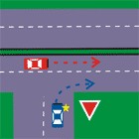
На узкой дороге при повороте направо, если видите, что автомобиль слева будет поворачивать также направо (у него должен быть включен поворотник и он должен снижать скорость), выполняйте маневр одновременно с ним или первым. Даже если за ним едут другие автомобили, они будут тормозить, и вы осуществите поворот без проблем. В случаях, когда дорога, на которой находитесь, очень узкая это сделать не только можно, но и очень желательно.

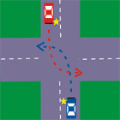
Схемы проезда перекрестков при повороте налево. При поворотах помните п. 8.6 ПДД «При повороте направо транспортное средство должно двигаться по возможности ближе к правому краю проезжей части». Поэтому если вы поворачиваете налево на широкую дорогу, а встречная машина направо, не нужно ждать пока она проедет. Вы можете (конечно, аккуратно) выполнять этот маневр одновременно. Даже если вас не пропустят, вы будете находиться в таком месте, откуда сразу после ее проезда повернете, не помешав другим водителям.
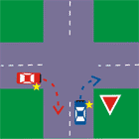
«Обсудим?».
А) Обсудите в группах, какие дороги изображены на рисунках. Объясните, почему вы так считаете.

Примеры равнозначных дорог

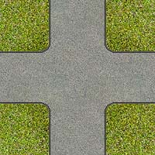

рис. а
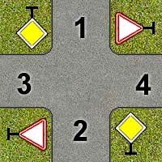
рис. в

Ответ: Рис. а - все дороги равнозначные.

Рис. в - дороги 1-2-главные (равнозначные), 3-4-второстепенные (равнозначные).

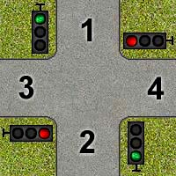

рис. с

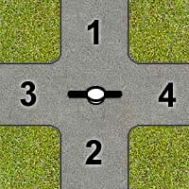

рис. d
Рис.с - дороги 1-2-разрешено движение на зеленый сигнал светофора, 3-4-запрещено движение на красный сигнал светофора.
Рис.d - дороги 1-2-регулировщик запрещает движение, 3-4-разрешает.
Б) Обсудите в группах и прокомментируйте, какие примеры проезда перекрестка изображены на рисунках
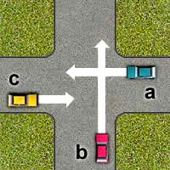
1 - Водитель а (в-помеха слева, с с-траектория движения не пересекается).
2 - Водитель в (а-помеха справа,c-помеха слева)
3 - Водитель с (последним после проезда в-помеха справа)
Здесь надо заметить, что пересекаются только траектории двух автомобилей из трех.

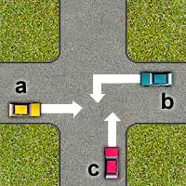
При одновременном пересечении траектории движения трех или четырех автомобилей - задача не решается. Водители будут разъезжаться по взаимной договоренности.
Водитель а-помеха справа (с)
Водитель в-при повороте налево обязан пропустить (а)
Водитель с-помеха справа (в)
На таком перекрестке водители обязаны руководствоваться знаками приоритета. Первыми проедут водители а и в - главная дорога, затем c и d -второстепенная. Знаки приоритета действуют на весь перекресток, независимо от направления движения на нем.
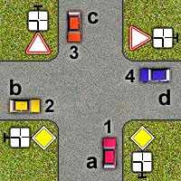
Если на перекрестке главная дорога меняет свое направление, знаки приоритета применяются с табличкой. Первыми проезжают водители, находящиеся на главных дорогах (между собой по помехам), затем на второстепенных - то же по помехам. При развороте водитель автомобиля а проедет вторым, т.к. у него автомобиль в окажется справа.

